八年级第二学期物理期中考试试题卷
考试时间60分钟 满分100分
一、选择题（每题2分，共20分）
1、以下温度最接近25℃的是（ ）
A、冰水混合物的温度。 B、人的正常体温。
C、人体感到舒适的室温。 D、上海盛夏中午的室外温度。
2、下面关于常用液体温度计的使用方法中，错误的是（ ）
A、温度计不能用来测量超过它所能测量的最高温度。
B、读数时，视线要跟温度计内液柱的表面相平。
C、测量液体温度时，温度计玻璃泡要完全浸没在液体中。
D、读数时为求准确，应把温度计从液体中拿出来仔细观察。
3、重为10牛的一瓶矿泉水从课桌上落到地上，重力做功约为（ ）
A、0焦。 B、10焦。 C、10²焦。 D、10³焦。
4、下列说法中，正确的是（ ）
A、功率大的机器做功一定比功率小的机器多。 B、一个物体可以既有动能又有势能。
C、屋顶的瓦片因为没有做功，所以没有机械能。 D、功率大的机器具有的机械能多。
5、关于力臂的概念，下列说法中正确的是（ ）
A、力臂一定在杠杆上。 B、杠杆的长度一定等于动、阻力臂长度的和。
C、力臂就是支点到力的作用点的距离。 D、作用在杠杆上的力，其力臂可能为零。
6．如图1所示，杠杆AOB的A端挂重为G_{A}的物体，B端挂重为G_{B}的物体时，杠杆处于平衡状态，若AO=BO，杠杆自身重力不计．则 ( )
A、G_{A}=G_{B} B、G_{A}<G_{B} C、G_{A}>G_{B} D、无法判断
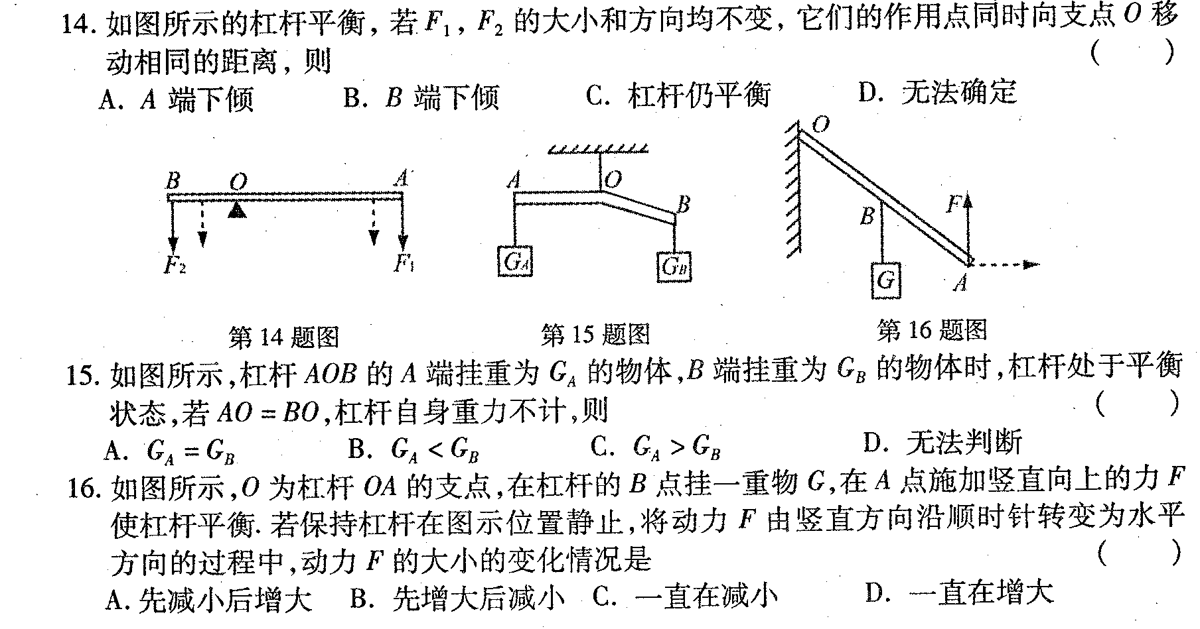
图1
m₁
m₂
m₃
F

F
甲 乙 丙
图2

7．自行车沿斜坡匀速驶下的过程中，它具有的 ( )
A、重力势能减小，动能增大 B、动能不变，机械能不变
C、重力势能减小，机械能增大 D、重力势能减小，动能不变
8．如图2所示，已知m₁>m₂>m₃，在同样大小的力F的作用下，三个物体都沿力的方向移动S，则力F所做的功 ( )
A.甲情况下F做功最多 B.乙情况下F做功最多
C.丙情况下F做功最多 D.三种情况下F做功一样多
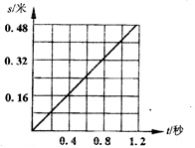
9．甲、乙两人进行爬楼梯比赛，已知两人的重力之比为6∶5，同时从底楼出发直到三楼，两人所用时间之比为10∶9，则甲、乙两人功率之比为 （ ）
图3 0
A．3∶4。 B．27∶25。 C．25∶27。 D．4∶3。
10.某同学将纸带固定在小车上，然后利用打点计时器研究小车运动情况，并作出了小车运动的S--t图像，如图3所示。根据图像分析，则下列说法中正确的是 ( )
A. 纸带上任意相邻两点间的距离可能不相等。 B. 小车所受的合力可能不为零。
C. 小车的动能可能增大。 D. 小车的重力势能可能增大。

二、填空题（11-22题每空1分，23题每空2分，共28分）
11、温度是表示物体_________的物理量。摄氏温标规定，在1标准大气压下，沸水的温度为______℃，读作_______。
12、古诗“黄河远上白云间”、“不尽长江滚滚来”反映两条大河蕴藏了大量的_______能。
13、汽车空载和满载时的行驶速度相同，则空载时具有的动能______满载时的动能。卡车在山顶时的重力势能______该车在山脚时的重力势能。(均选填“大于”、“等于”或“小于”)
14、一辆摩托车以20米/秒的速度匀速爬上一段斜坡，在此过程中，摩托车的机械能_________。（均选填“减少”、“增加”或“不变” ）
15、将下列实例分类，其中属于等臂杠杆的是 ；属于省力杠杆的是 。
A、夹菜时所用筷子；B、托盘天平；C、游乐园中的摩天轮；D、开啤酒瓶的扳手；E、修剪树枝的剪刀；F、扫地时扫帚。（均选填序号）
16、物体吸收热量温度 升高（选填“一定”或“不一定”）。小明认为“温度高的物体所含的热量比温度低的物体所含的热量多”，小华认为小明的观点是错误的。你认为 的观点是正确的（选填“小明”或“小华”），理由是 。
17.在2秒内用10牛顿的水平拉力作用在重力为100牛的物体上，物体沿水平方向匀速向右移动了2米，拉力对物体做的功是_______焦耳，功率为 瓦。重力做功______焦耳。
18．某台起重机的功率为5000瓦，它表示的意义是 。
19. 功率相同的两辆汽车，在相等的时间内匀速通过的路程之比为1:2，则两辆汽车做功之比为 ，两辆汽车的牵引力之比为 。
20、如图4所示，物体A重为60牛，若F_{A}的用力方向按逆时针偏转30º后，将A匀速提高2米，则力F_{A}所做功为______焦，A所受合力大小为____牛。
A

F_{A}
F_{A}
B

图4
图5
G
A
B
O

A

21、如图5所示，轻质杠杆OA可绕O点转动，杠杆长0.2米，在它的A端挂一重20牛的物体G。若在杠杆中点B处施加最小的力F，使杠杆在水平位置平衡，则力F的方向应竖直______，大小为______牛。
A
22．如图6所示，重为10牛的木块在水平桌面上作匀速直线运动，F=2牛，物体匀速前进5米，拉力F做功_________焦，木块与桌面之间的摩擦力为_________牛。
F
图6
F
23、某同学研究动滑轮的使用特点，他每次都匀速提起钩码，研究过程如图7所示，请仔细观察图中的操作和测量结果，然后归纳得出初步结论。已知动滑轮的重为0.2牛。
⑴比较（a）、（b）两图可知：_______________________________________；
⑵比较（b）、（c）、（d）三图可知：______________________________________。
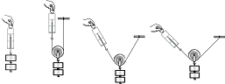
a b c d
2.0牛
1.1牛
1.3牛
1.6牛
图7

三、作图题（每题3分，共12分）
24、图8中的温度计示数为-6℃，请画出温度计内液面位置。
图9
F₂
L₁
O
A
图8
10
5
5
10
℃
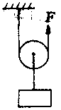
图10
A
图11

25、在图9中，杠杆OA在力F₁、F₂的作用下处于静止状态，L₁为力F₁的力臂。在图中画出力F₁的示意图。
26、图10中的杠杆每格等距，有6个均重为1牛的钩码。当杠杆上某点挂上钩码后，弹簧测力计在A点竖直向上提杠杆时的示数为4牛，且杠杆水平平衡。请在图中画出钩码放置方案。
27．动滑轮可以看成杠杆，在图11中，画出F的力臂L。

四、计算题（28题5分，29题6分，30题9分，共20分）
28．过去农村用的舂米工具是一个杠杆，图12是它的结构示意图。O为固定转轴，在A端连接着石球，脚踏B端可以使石球升高，抬起脚，石球会落下击打稻谷。若石球重50N，要将石球抬起，脚至少用多大竖直向下的力？(摩擦和杠杆自重均忽略不计)
O
图12
F₂
L₁=1m
L₂=0.4m
F₁
B
A

29、如图13所示，重19.6牛的物体A在拉力F作用下匀速向上提升，在2秒内绳子的自由端上升了1米。求①拉力F的大小 ②拉力F做的功。
F
A
图13

30、汽车以15米／秒的速度在平直轨道上匀速前进，受到的阻力为3×l0³牛，求：
①汽车5分钟内通过的路程。 ②汽车行驶5分钟做的功。 ③汽车的功率。

五、实验题（每空1分，共20分）
31、仔细观察图14所示的测量工具，并回答下列问题。
⑴名称为：_________，用途：测量人体的温度。
⑵测量范围：___________℃，最小刻度：________℃，现在示数为_______℃。
⑶测量时 （选填“可以”或“不可以”）拿出体外读数。
℃
35 36 37 38 39 40 1 2
图14

32、在“探究杠杆的平衡条件”实验中：
⑴将杠杆的中点支在支架上，调节螺母使杠杆在__________位置保持平衡。
⑵在测量时，使杠杆在__________位置保持平衡，其目的是为了____________________。
⑶若在杠杆两边挂上钩码后发现杠杆不平衡，则应该改变钩码的_________或__________。
⑷下表为某同学所设计的实验方案和实验记录。
实验  序号 | 实验方案 | 动力  （牛） | 动力臂  （米） | 阻力  （牛） | 阻力臂  （米）
1 | 挂等量的钩码，分别作为动力和阻力。 | 2 | 0.05 | 2 | 0.05
2 | 挂不等量的钩码，分别作为动力和阻力。 | 4 | 0.03 | 6 | 0.02
3 | 挂钩码、用弹簧测力计拉，分别作为动力和阻力。 | 3 | 0.02 | 1.5 | 0.04
4 | 挂钩码、用弹簧测力计拉，分别作为动力和阻力。 | 5 | 0.04 | 5.8 | 0.04
a、该同学设计多种实验方案的目的是________________________________。
b、实验序号4的数据显然发生错误，若记录无误，则错误的原因可能是__________。
⑸该同学在学习了机械功后，认为力×力臂的单位恰好是“牛×米”，那么就可以将“力×力臂”的单位合写成“焦”。你认为该同学的认识是___________的（选填“正确”或“错误”）。
33．如图15所示，是某研究小组进行“研究动能的大小与哪些因素有关”的实验装置示意图。实验中采用的器材有：斜面、金属球、木块、刻度尺等。
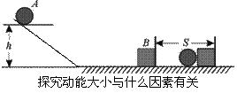
图15
（1）实验中是通过观察 ，比较金属球对木块做功的多少，从而判断钢球动能的大小；要研究物体的动能跟质量的关系，就要改变物体的质量，同时控制速度不变。具体办法是：换用 ，并让它们从同一高度沿斜面静止滑下。
（2）某同学利用上述实验装置探究“物体的动能大小与质量”的关系，它将不同质量的小球从斜面上由静止自由滑下，实验记录数据如下：
钢球的质量m/g | 0.1 | 0.15 | 0.20 | 0.25 | 0.30 | 0.35 | 0.40
木块滑行距离S/m | 0.12 | 0.10 | 0.12 | 0.12 | 0.11 | 0.13 | 0.12
根据以上实验数据，该同学得出“物体的动能大小与质量无关”，你认为实验结论与物理事实是否相符？ （选填：相符或不相符）；你认为出现此实验现象的主要原因是 。
（3）质量和速度谁对动能的影响较大呢？某物理兴趣小组借助速度传感器和其他仪器进一步得出了两组数据如表一和表二所示：
表一（钢球撞击时的速度为v=8cm／s） |  |  |  | 表二（钢球质量为m：100g）
序号 | 钢球质量m/g | 木块滑行距离S/cm |  | 序号 | 钢球撞击速度v／cm．s-1 | 木块滑行距离S/cm
1 | 100 | 10 |  | 1 | 8 | 10
2 | 200 | 20 |  | 2 | 16 | 40
3 | 300 | 30 |  | 3 | 24 | 90

分析表一数据可以得
分析这两组数据可以得 对物体的动能影响较大，依据是

